zh暨 南 大 学 考 试 试 卷
教  师  填  写 | 2006 - 2007 学年度第_ _二__ 学期  课程名称：_________概率与数理统计(内招生)___  授课教师姓名：_______ __________  考试时间:____2007__年__7_月__13_日 |  |  |  |  |  |  |  |  | 课程类别  必修[√ ] 选修[ ]
教  师  填  写 |  |  |  |  |  |  |  |  |  | 考试方式  开卷[ ] 闭卷[√ ]
教  师  填  写 |  |  |  |  |  |  |  |  |  | 试卷类别(A、B)  [ A] 共 6 页
考  生  填  写 | 学院(校) 专业 班(级)  姓名 学号 内招[ ] 外招[ ]
题 号 |  | 一 | 二 | 三 | 四 | 五 | 六 | 七 | 八 | 九 | 十 | 总 分
得 分

得分 | 评阅人 | 一、填空题（共5小题，每小题3分，共15分）
1、某班共有30学生，其中3名来自北京。今从班上任选2名学生去参观展览，其中恰有1名学生来自北京的概率为_____________________。
2、一批产品的废品率为0.1，从中重复抽取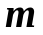件进行检查，这件产品中至少有1件废品的概率为_______________。
3、设连续型随机变量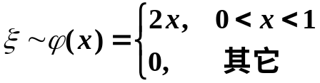，则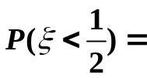_______。
4、设二元随机变量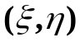的联合概率密度函数为
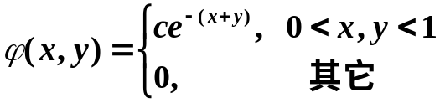
则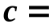_____________。
5、设随机变量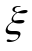服从正态分布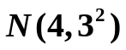，则的期望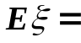____________，方差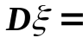____________。

得分 | 评阅人 | 二、单选题（共5小题，每小题3分，共15分）
- 设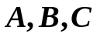为三个事件，则事件“中恰有两个发生”可表示为（ ）
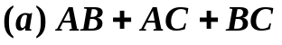； 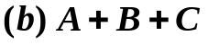；
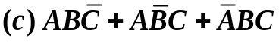； 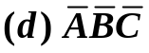
- 已知随机变量具有如下分布律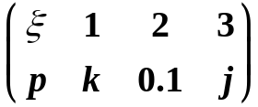，
且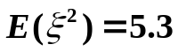，则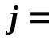（ ）
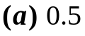； 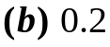； 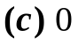； 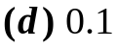。
3、设随机变量服从二项分布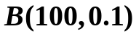，则的期望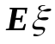和方差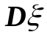分别为（ ）
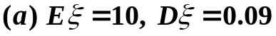； 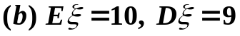；
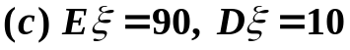； 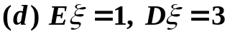
4、设随机变量服从指数分布，其概率密度函数为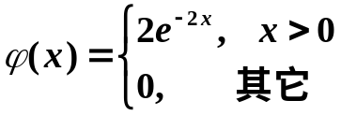，则的期望（ ）。
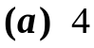； 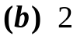； 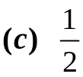； 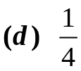
5、设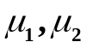和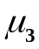为总体期望值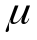的三个无偏估计量，且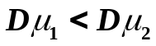，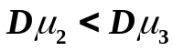，则以下结论（ ）成立。
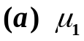是的有效估计量； 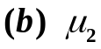是比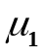有效的估计量；
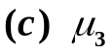是比有效的估计量； 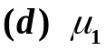是比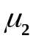有效的估计量。

得分 | 评阅人 | 三、计算题（本题12分）
设有相同规格的杯子13个，其中白色7个，绿色6个。现将其分放在甲、乙两个箱子中，在甲箱子中放入5个白色杯子和3个绿色杯子，其余的放入乙箱子中。
（1）今从甲箱中任取一个杯子放入乙箱，再从乙箱中取出一个杯子，求取到白色杯子的概率；（2）若（1）题中从乙箱取出的是白色杯子，求从甲箱中取出绿色杯子放入乙箱的概率。

得分 | 评阅人 | 四、计算题（本题8分）
设随机变量服从正态分布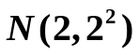，求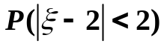及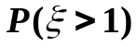。

得分 | 评阅人 | 五、证明题（本题10分）
设总体的概率密度函数为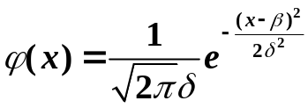（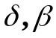为参数，且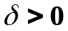），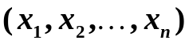为总体的一组样本观察值。试证明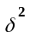的最大似然估计为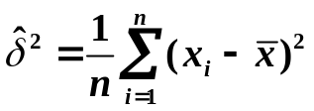，其中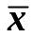为样本观察值的平均数。

得分 | 评阅人 | 六、计算题（本题10分）
已知一批零件的长度（单位：dm）服从正态分布，从中随机抽取9个零件，测得其长度如下： 6.11, 5.89, 5.98, 6.00, 6.10, 5.90, 6.02, 5.90, 6.10,
试求置信度为0.995的期望的置信区间。

得分 | 评阅人 | 七、计算题（本题11分）
设在某次全国资格考试中考生的成绩服从正态分布，从中随机抽取25位考生的成绩，算得平均成绩为65分，标准差为10分。问能否据此样本认为这次考试全体考生的平均成绩为70分？（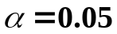）

得分 | 评阅人 | 八、计算题（本题11分）
某种羊毛在处理前后，各抽取容量为10和8的样本，测得其含脂率（%）的样本方差分别为270.9和301.0。假定羊毛含脂率服从正态分布，问处理后头羊毛含脂率的标准差有无显著变化？（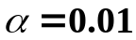）

得分 | 评阅人 | 九、计算题（本题11分）
设广州市天河区每户居民每月对某种商品的需要量是一个随机变量（单位：kg），其期望值为10，方差为4。某商店为天河区10000户居民供应此种商品，问每月至少要准备多少此种商品才能以0.99的概率满足需要？（假设每户居民每月对此种商品的需要量互不受影响）

附第四和第六—九题的参考数据如下：
